**《讲透绩效-战略视角下绩效管理》**

**【报名详情】**

场次： **2023年4月21日上海**

费用： 3980/元人（差旅费用请自理）

**【课程简介】：**

绩效管理是公司业务管理能力和人力资源管理能力提升的重要方式，本课程将管理理论与企业管理实践结合，系统讲解绩效输入、组织绩效到个人绩效、不同绩效管理工具、绩效流程和绩效应用等内容。

**【理论基础】**

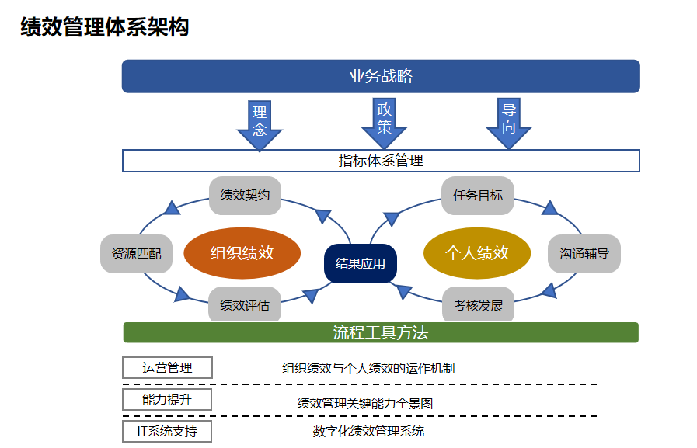

**【课程收益】：**

1. 转变观念：了解价值链循环，清晰绩效的输入，明确责任主体；
2. 提升能力：根据业务情况和发展阶段，理解绩效管理的深层逻辑，掌握绩效管理流程和工具；
3. 改善效率：能够运用绩效管理，促进效能提升可衡量，实现业务高质量发展。

**【课程特色】：**基于华为绩效管理实践和业务标杆企业成功实践，形成针对绩效管理体系和能力的系统性课程。**【适合对象】：各业务部门管理者，HR管理者**

**【课程内容】**

**导入 VUCA时代下的企业管理**

**【活动】事件过山车**

**【案例】店老板的烦恼**

0.1 学习科学的绩效管理

0.2 价值创造的管理循环是提升组织活力的基础

0.3 人工智能时代绩效管理趋势

**【案例】H公司绩效发展历程**

**一 绩效输入**

**1 绩效管理的基本思想**

**【讨论】谁是我们的客户**

1.1 什么是绩效&绩效管理

1.2 组织绩效管理导向

1.3 个人绩效管理导向

1.4 避免绩效的误区

**【案例】华为组织与个人绩效管理导向**

**【训战1】我理解的绩效**

**2 绩效管理的本质**

2.1 绩效管理体系架构

2.2 绩效承载战略落地

2.3 通过绩效管理实施，实现业务目标达成和持续发展

**二 绩效管理**

**3 组织绩效建设**

3.1 组织绩效KPI设置原则和要求

3.2 从战略出发，逐层分解，形成绩效目标

3.3 厘清组织绩效的来源

3.4 组织绩效的指标评价标准和检查要求

**【案例】谷歌的组织绩效管理**

**【训战2】设计本组织的组织绩效指标**

**4 个人绩效**

4.1 个人绩效管理的导向与原则

4.2 个人绩效管理场景及分层分级管理

4.3 基于不同场景的差异化个人绩效管理方式

4.4 专业类员工绩效考核制定指引

4.5 个人绩效评价三部分

**【案例】亚马逊的个人绩效管理**

**三 绩效实施**

**5 绩效管理的武器库**

5.1 绩效目标制定的总体思路

5.2 绩效目标和目标值的制定和关键因素

5.3 绩效辅导的方法

5.4 绩效申诉的机制与流程

**【训战3】绩效评价实战**

**结语 建设业务驱动的绩效管理，持续迭代**

**【讲师介绍-马老师】**

组织与人才管理实战专家

中国人民大学（人力资源管理专业）硕士

曾任华为人力资源解决方案专家

曾任华为大客户组织咨询项目总监、技术总监

曾任海康威视海外大区人力负责人

曾任万向集团董事局主席秘书（第一代民营企业，营收超千亿）

浙江大学、上海交大特聘讲师 一级企业人力资源管理师

中国企业人才发展智库高级研究员

擅长领域：组织管理与绩效、业务视角下的人才管理、企业大学建设、领导力

**【个人简介】**

马老师拥多家世界500强企业工作经历，凭借超过17年丰富的管理实战经验，深耕人力资源管理。特别是在业务视角下的组织管理（业务战略落地组织、组织绩效、职位管理、组织诊断与设计等）、人才管理（人才选聘、个人绩效、任职、人才发展、人才管理）、领导力（开发与实践）等领域，都有些深厚的理论功底和丰富的实践经历。

马老师在万向集团工作期间，曾任集团培训部主任，董事局主席（鲁冠球先生）秘书等职位，在中国第一代民营企业家的影响下，深入洞察业务实际，能高层领导决策和企业经营发展提供相应支持。

马老师在海康威视任职期间，负责公司超过3万员工的学习发展工作，长期为公司全球人才发展设计系统化体系，并实施落地；在海外工作期间，主管海外大区年度战略解码（关键任务、组织、人才、文化）和执行监控工作，推动区域业绩持续提升。马老师是海康威视金牌讲师，年度授课量超过70天。

马老师在华为工作期间，主要负责华为生态客户的辅导与赋能工作，深刻理解华为“从哲学到实践”的理念，凭借华为多年的理论与实践积累，为国内多家知名企业提供了全方位服务，得到客户一致认可，并获评“明日之星”。

**【授课风格】**

专业性强：凭借在国外学习的先进理念、高超的专业技术、过硬的实操技巧、成功推广的实战经验，成为组织管理的引领者； 实用落地：凭借多年丰富的工作经验、成功案例资源，成为管理实战、实操、实用、实施专家； 引导启发：案例逐一解析，复盘失败原因；分享成功经验，点评一针见血；问题举一反三，技巧现学现用。 对症下药：找出问题原因，彻底解决；分享技能工具，授之以渔；量体裁衣设计，落地实施。 风趣幽默：轻松愉快，深入浅出；生动活泼，通俗易懂；谈笑风生，印象深刻。

**【部分学员】**

* **综合类：**上汽集团、中国电信、国家电网、中国移动、东方航空、物产集团、中国邮政
* **商业类：**康师傅、银泰集团、健合集团
* **金融类：**招商银行、邮储银行、兴业银行、南京银行、泰隆银行
* **科技类：**宁德时代、中控集团、万马集团、诺尔康、赛博鼎讯
* **互联网：**恒生电子、顺网科技、每日互动、浙江网络安全研究所
* **能源类：**山西焦煤、华友钴业
* **地产类：**中海地产、重庆璞润
* **制造类：**中航昌飞、中航特车、天能集团、良信电器、承德露露、万控集团、康普顿、新凤鸣、杭齿集团
* **传媒类：**浙数文化、云南广电、通明传媒

**【精彩瞬间】**

